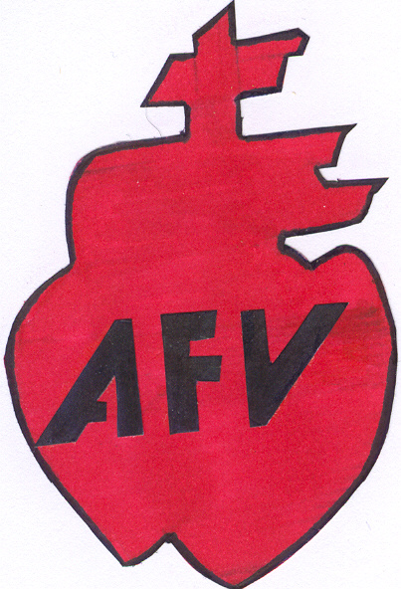
Association des Fabophiles de Vendée
10 Rue de Bretagne - 85190 AIZENAY
Téléphone : 02-51-94-61-70

Organisée par l’Association des Fabophiles de Vendée

DIMANCHE 9 NOVEMBRE 2025

SALLE des quatre rondes
Règlement et Bulletin d’Inscription

La bourse est réservée uniquement aux particuliers, si la vente est autorisée, je m’engage à jouer le jeu des échanges avec les visiteurs .petit rappel les visiteurs peuvent échanger entre eux

A moins de sept jours de la manifestation, aucun remboursement pour quelques raisons que ce soit ne sera effectué.

Les stands non occupés à 9 HEURES seront déclarés vacants, sinon spécifier les retards éventuels la veille ou le jour même (Tél : 02-51-94-61-70 ou 06-72-93-70-69).

L’organisation décline toute responsabilité pour les dommages corporels, matériels, et vols, subis par les exposants.
Aucun recours ne pourra être exercé contre l’association.

INTERDICTION formelle de stationnez sur le coté gauche de la salle accès pompiers

Seul les organisateurs sont autorisés pour des raisons de sécurité à placer les exposants.
Accueil des exposants à partir de 8 H à la salle
Départ de la salle pas avant 17H un cheque de caution de 10€ vous est demander et vous sera restituer a 17 h ,si vous etes partis avant le cheque sera encaisser
Nom : ……………………………………………………………………………………………

Prénom :…………………………………………………………………………………………

Adresse :…………………………………………………………………………………………

Code Postal : ……………………..Ville : ……………………………………………………...

Numéro de Téléphone : …………………………………………………………………………
Adresse mail :…………………………………………………………………………………… Merci de noté votre adresse mail pour confirmation d’inscription
RESERVE : table de 1.80m : 9 €

………table X 9 € = …………€
La réservation n’est éffective qu après réception du paiement
Veuillez trouver ci-joint mon chèque de ……….€ à l’ordre de l’Association des Fabophiles de Vendée.
+ Cheque de caution de 10€ a joindre avec le cheque d’inscription
Date : Signature :

Association des Fabophiles de Vendée
10 Rue de Bretagne - 85190 AIZENAY
Téléphone : 02-51-94-61-70

Organisée par l’Association des Fabophiles de Vendée

DIMANCHE 9 NOVEMBRE 2025

. SALLE des quatre ronde
Règlement et Bulletin d’Inscription

La bourse est réservée uniquement aux particuliers, si la vente est autorisée, je m’engage à jouer le jeu des échanges avec les visiteurs. Petit rappel les visiteurs peuvent échanger entre eux

A moins de sept jours de la manifestation, aucun remboursement pour quelques raisons que ce soit ne sera effectué.

Les stands non occupés à 9 HEURES seront déclarés vacants, sinon spécifier les retards éventuels la veille ou le jour même (Tél : 02-51-94-61-70 ou 06-72-93-70-69).

L’organisation décline toute responsabilité pour les dommages corporels, matériels, et vols, subis par les exposants.
Aucun recours ne pourra être exercé contre l’association.

INTERDICTION formelle de stationnez sur le coté gauche de la salle accès pompiers

Seul les organisateurs sont autorisés pour des raisons de sécurité à placer les exposants.

Accueil des exposants à partir de 8 H à la salle
Départ de la salle pas avant 17H, un cheque de caution de 10€ vous est demander et vous sera restituer a 17 h,si vous etes partis avant le cheque sera encaisser
Nom : ……………………………………………………………………………………………

Prénom :…………………………………………………………………………………………

Adresse :…………………………………………………………………………………………

Code Postal : ……………………..Ville : ……………………………………………………...

Numéro de Téléphone : …………………………………………………………………………
Adresse Mail :……………………………………………………………………………………
Merci de noté votre adresse mail pour confirmation d’inscription
RESERVE table de 1.80m : 9€

………table X 9 € = …………€
La réservation n’est éffective qu après réception du paiement
Veuillez trouver ci-joint mon chèque de ……….€ à l’ordre de l’Association des Fabophiles de Vendée
+ Cheque de caution de 10€ à joindre avec le cheque d’inscription.
Date : Signature :

